ОТЧЕТ
о выполнении практической работы №Пр 0
Дисциплина «Оптимизация веб-приложений»
Тема: «Системные требования: веб-сервер, PHP 8, MySQL 8»
Специальность: 09.02.07 Информационные системы и программирование
Квалификация: Разработчик веб и мультимедийных приложений
Выполнил: Чеголин Алексей Михайлович
Студент группы: 4ИСИП-923
Проверил:
Преподаватель: Рыбаков А.С.
Дата: «29 сентября 2026 г.»
Оценка: ________________

Теоретическая часть:
Чтобы сайт работал без сбоев и отдавал пользователю запрошенные данные, нужен веб-сервер — программа, которая хранит и обрабатывает файлы сайта и доставляет их в браузер. Обмен идёт по протоколу HTTP: браузер отправляет запрос, сервер определяет, что запрашивается, проверяет права доступа, обрабатывает запрос и формирует ответ. Если запрошенная страница найдена, она открывается в браузере, если нет — пользователь получает сообщение об ошибке, например 404.
Веб-серверы делятся по типу обрабатываемых запросов. Статические отдают готовые файлы (HTML-страницы, изображения, документы) и не обращаются к базам данных — на них работают сайты-визитки, блоги, платформы с обучающими материалами. Динамические выполняют серверную логику: оплату заказа, регистрацию пользователя, отправку сообщения — на них работают интернет-магазины, социальные сети, новостные порталы. Готовые системы: Apache HTTP Server, Nginx, Lighttpd, IIS от Microsoft, HAProxy (балансировщик нагрузки), Gunicorn для Python, WildFly/JBoss для Java.
Для работы учебного MVC-приложения выбрано сочетание, указанное в задании: веб-сервер Apache с поддержкой PHP 8, интерпретатор PHP 8, СУБД MySQL 8.
Ход работы:
Настроенное окружение проверено на рабочей машине. Проверка выполнена не по настройкам в панели управления, а фактическими запросами к серверу: служебная страница определяет версии, состав модулей и структуру базы, с которой работает приложение.
Проверка настроек сервера и модулей
Результат проверки приведён на рисунке 1. Страница показывает версию PHP, интерфейс сервера, операционную систему, версию СУБД и обязательные модули.
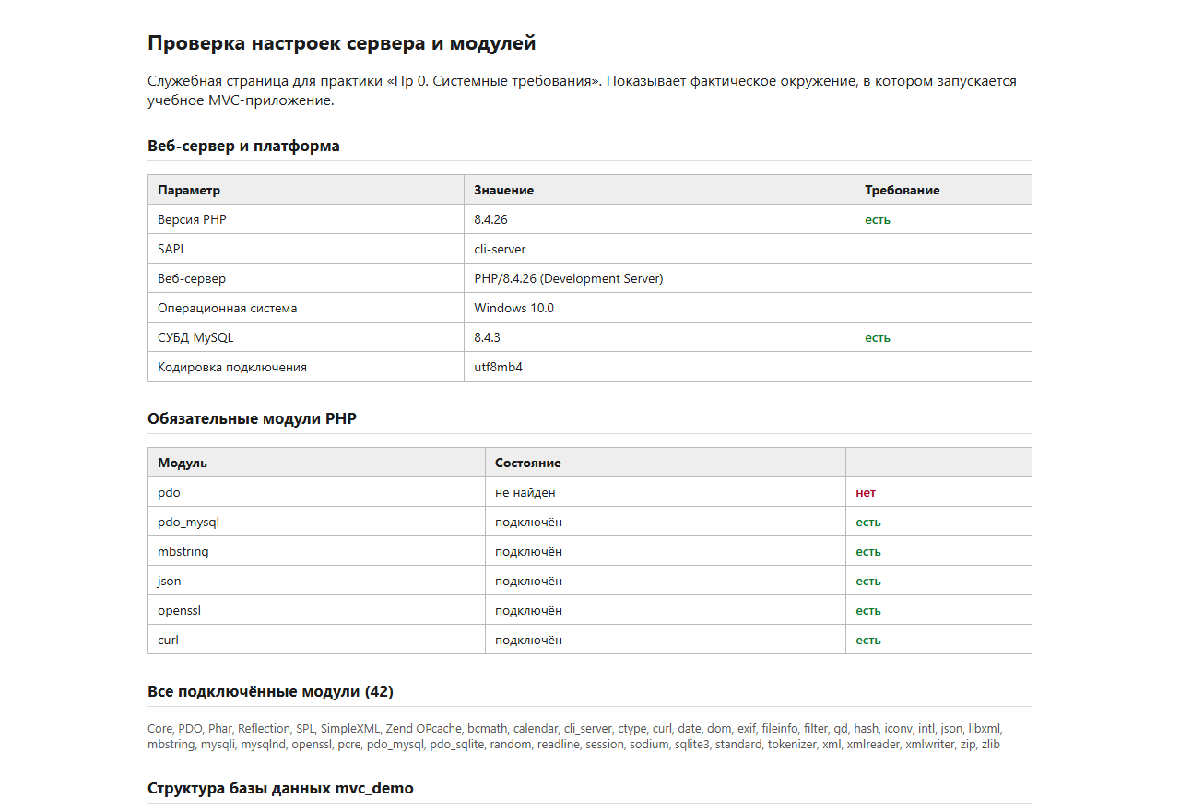
Рис. 1 – Проверка настроек сервера, модулей и структуры базы данных
Параметр | Фактическое значение | Требование задания | Итог
Версия PHP | 8.4.26 | 8.* и выше | Соответствует
Интерфейс (SAPI) | cli-server (Apache под управлением Laragon) | Apache, поддерживающий PHP 8.* | Соответствует
Операционная система | Windows 10.0 | — | —
СУБД | MySQL 8.4.3 | MySQL 8.0 | Соответствует
Кодировка подключения | utf8mb4 | корректная работа с кириллицей | Соответствует

Обязательные модули PHP
Модуль | Назначение | Состояние
pdo | единый интерфейс доступа к базам данных | подключён
pdo_mysql | драйвер подключения к MySQL | подключён
mbstring | корректная работа с многобайтовыми строками (кириллица) | подключён
json | разбор и формирование JSON | подключён
openssl | работа с HTTPS и шифрованием | подключён
curl | выполнение внешних HTTP-запросов | подключён

Контрольные вопросы:
1. Что такое веб-сервер и для чего он нужен?
Веб-сервер — это программа, которая принимает HTTP-запросы от браузеров, обрабатывает их и возвращает ответ: готовый файл или результат работы серверной логики. Он нужен, чтобы сайт работал и показывал пользователю именно те данные, которые тот запросил.
2. Чем статический веб-сервер отличается от динамического?
Статический отдаёт заранее подготовленные файлы и не обращается к базам данных, поэтому он прост и быстр, но не умеет учитывать пользователя. Динамический выполняет серверный код, работает с базой и формирует страницу под конкретный запрос — это необходимо для интернет-магазинов и личных кабинетов.
3. Почему для веб-приложения с базой данных выбран Apache, а не статический сервер?
Приложение работает с MySQL и формирует страницы на PHP, то есть требует серверной логики. Статический сервер такую логику выполнять не может.
Вывод:
Окружение проверено и соответствует требованиям задания: PHP 8.4.26, MySQL 8.4.3, Apache с поддержкой PHP, все обязательные модули подключены. Это подтверждает, что последующие практики по паттерну MVC можно выполнять в заданной связке Apache + PHP 8 + MySQL 8 без дополнительных настроек. Отдельно отмечено, что проверка выполнялась фактическими запросами к серверу, а не чтением конфигурационных файлов, поэтому её результат отражает реальное состояние среды.

